亚马逊图片说明

- 主图：（边大于1000PX可实现图片放缩功能）
①产品必须要占图片的85%以上。图片必须仅展示所售的产品，最小程度使用支撑物或者完全不使用，且不能包含文本、徽标、边框或水印。
②主图必须是纯白背景，必须是一张照片(而非一张图纸)，且不能包含额外配件、不属于商品的文字或插图。
示例：

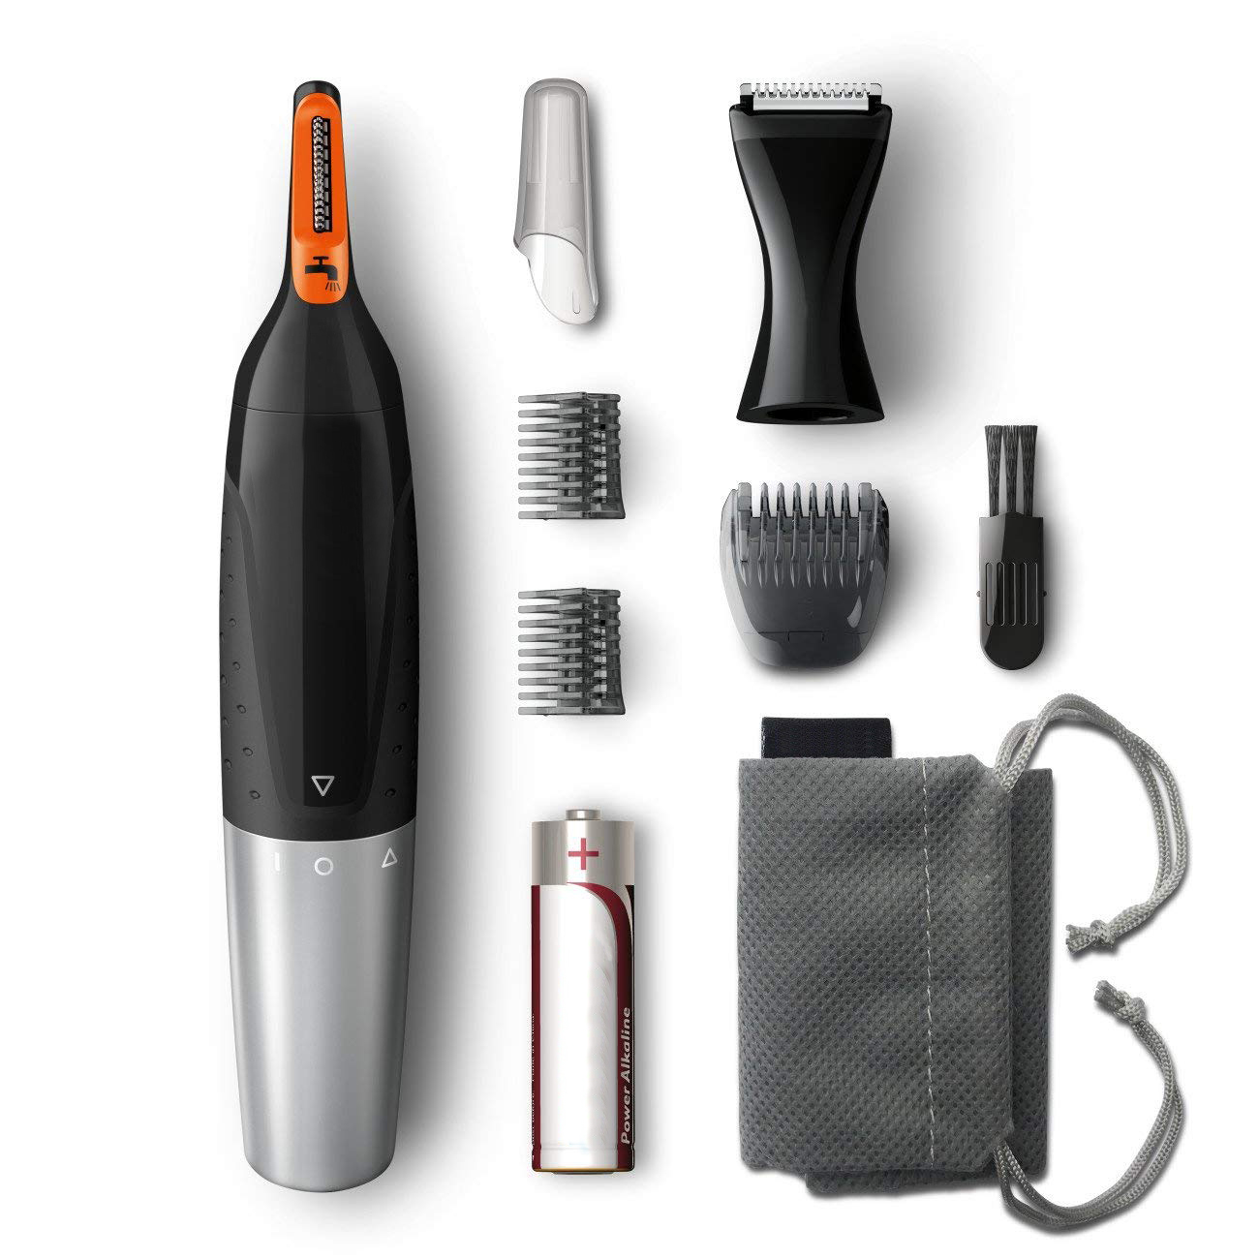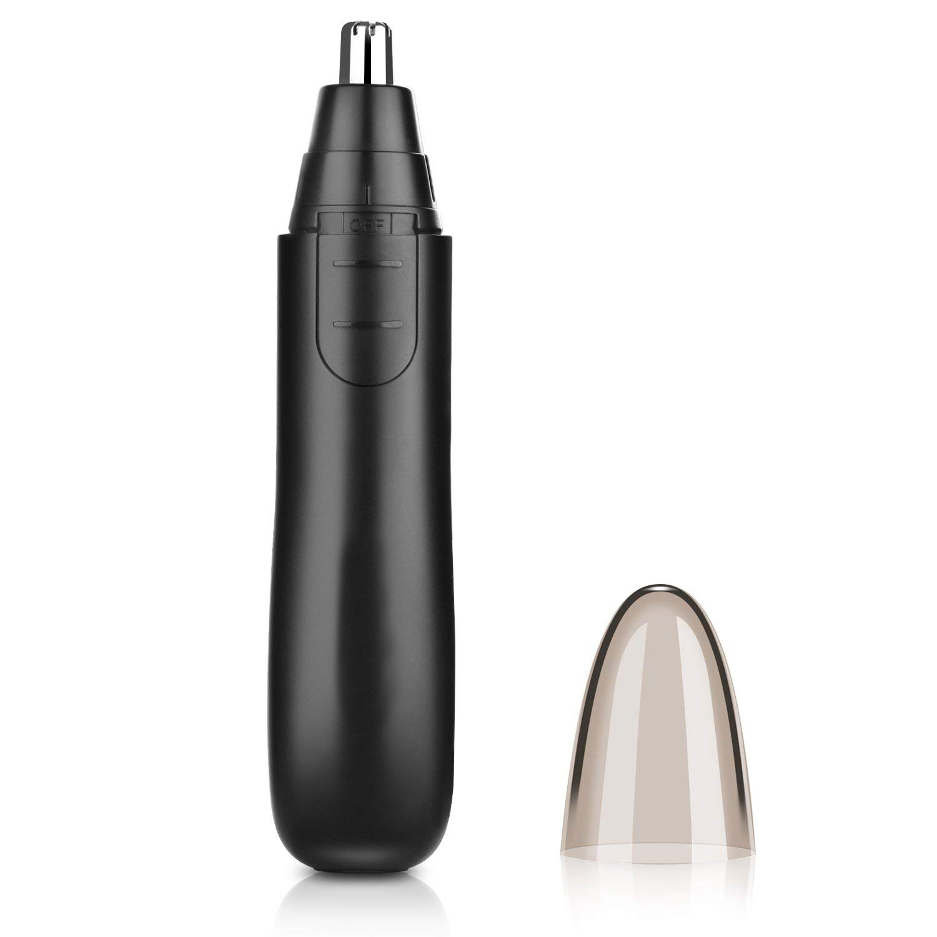

- 产品对比图：
将同类产品进行对比，将优势卖点直接展示给消费者，并直击消费者的消费痛点，直观效果好。
示例：

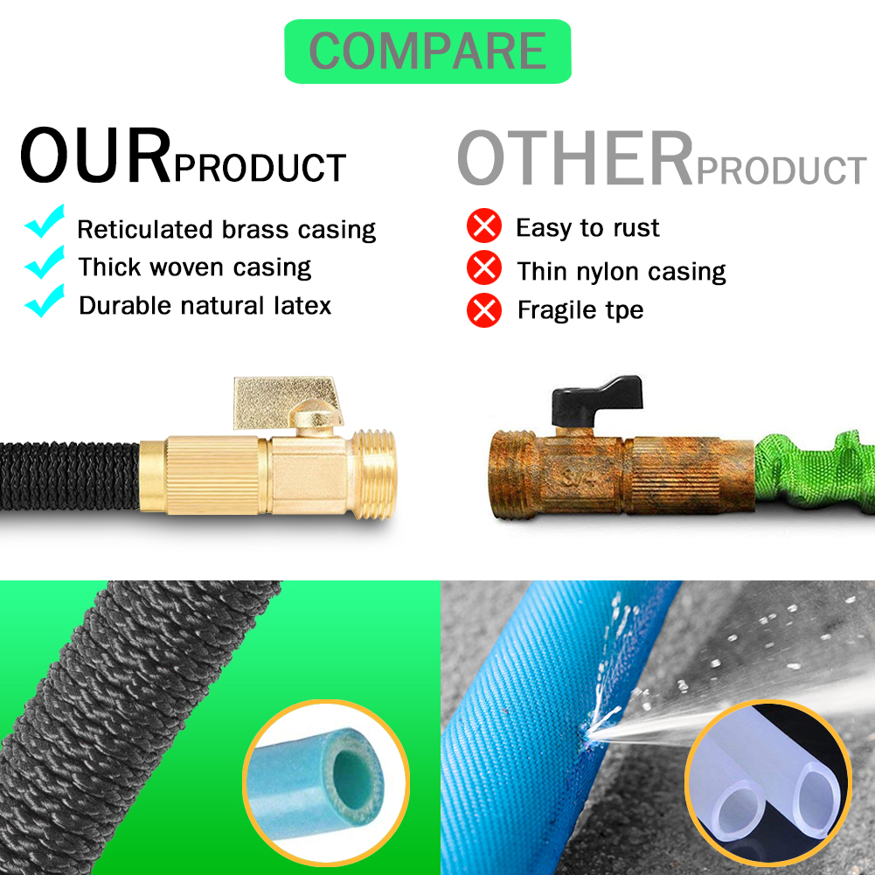

- 场景图：
通过图片将产品使用的场景展示出来，给消费者代入感，增加购买欲望。
示例：




- 细节功能图:
展示产品的各个细节以及功能，让消费者能更好的了解产品的各个用途和用法。
示例：

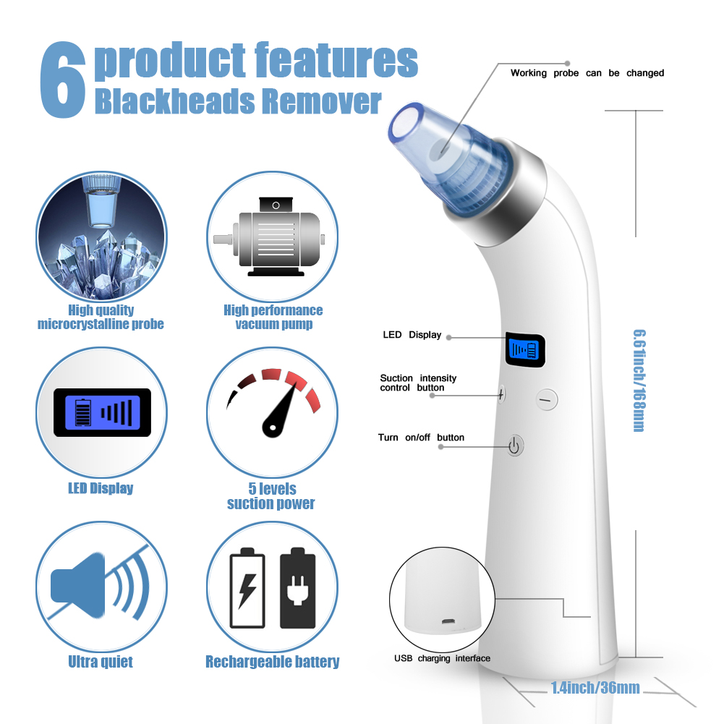

- 包装图：
展示产品的包含的所有配件等
示例：

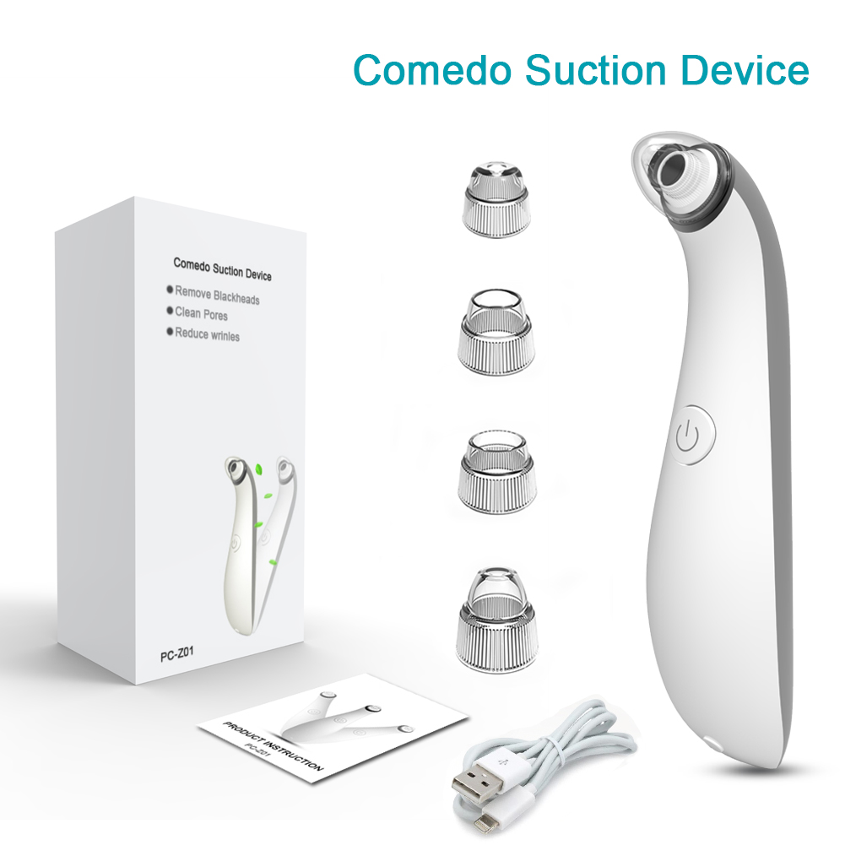

- 使用效果图：
展示产品使用前后的效果，让消费者觉得这个产品的使用效果很好。
示例：



- 尺寸图：
展示产品的尺寸以及重量等参数，通过在图片上把其他生活场景当作参照物，让消费者了解产品的大小等。
示例:

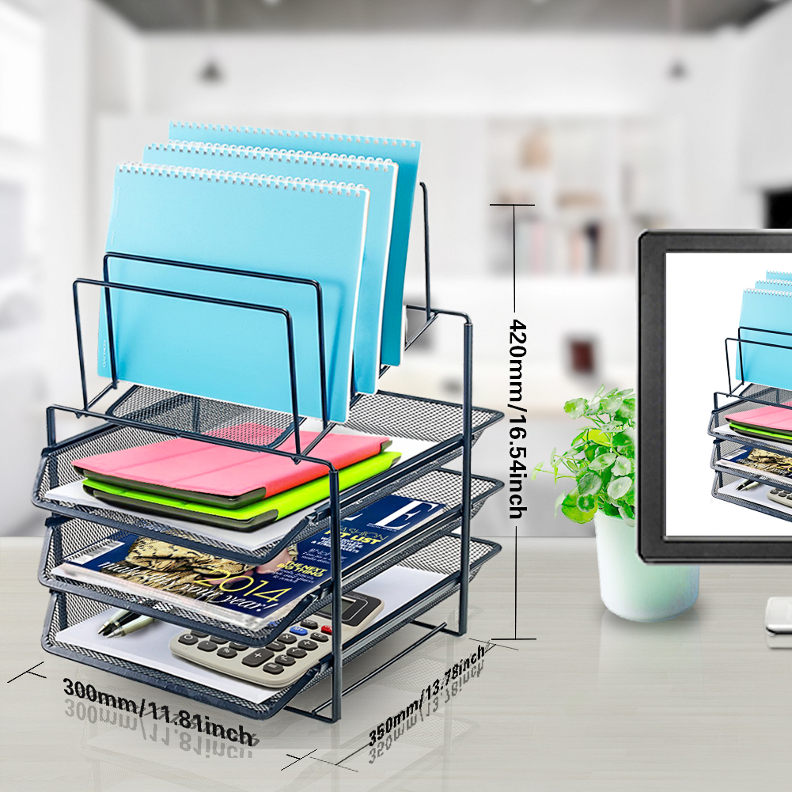

- 爆炸图：
将产品各个部分分解展示，能够瞬间提升产品档次。
示例：

